龙胜县乡村振兴医共体平台建设项目（项目编号：GLZC2021-G3-280097-YMXM）的质疑答复函
质疑人名称：上海图驰信息技术中心
授权代表人：谭美玉
地址：上海市奉贤区南桥镇南中路459号
联系电话：18078610044
贵公司递交的关于龙胜县乡村振兴医共体平台建设项目（项目编号：GLZC2021-G3-280097-YMXM）的《质疑函》，我公司于2021年11月09日已收悉。针对贵公司提出的质疑内容，我公司高度重视，并于接到质疑函的同一时间，将该质疑函报送采购人。经与采购人认真核查贵公司所质疑的事项，现就贵公司提出的质疑相关内容答复如下：
质疑事项具体内容
质疑事项1：II、“采购需求” 一览表 一、项目要求及技术需求表
序号24超融合一体机
10. ▲智能调优:支持基于嵌入式管理的硬件性能调优功能，针对延迟敏感型工作负载，可实现CPU在高于额定频率之上的稳定频率输出；可实现利用预配置的配置文件，自动调优内部服务器资源；可实现在更多的处理器内核上启用英特尔睿频技术所提供的更高的性能;
12. ▲管理芯片安全功能：提供基于芯片级别的安全技术，管理芯片原厂商设计和生产，管理芯片功能代码在芯片生产阶段一次性写入；提供管理芯片运行期间的实时监测，提供防篡改升级、固件安全恢复、固件回滚和固件安全擦除技术，可在监测到威胁时基于上述技术采取处理措施，保护系统安全；
事实依据：结合以上所述，此参数是具有明显的倾向性，均不满足三家（经过我公司的行业调查，国内所有主流超融合厂商，包括华为技术有限公司、新华三技术有限公司、浪潮集团有限公司、紫光恒越技术有限公司等均无法满足）。
法律依据：经确认，该要求参数是深信服科技股份有限公司一家所有，严重违反了《中华人民共和国招标投标法》第二章招标第十七条规定：“采购人、采购代理机构不得将投标人的注册资本、资产总额、营业收入、从业人员、利润、纳税额等规模条件作为资格要求或者评审因素，也不得通过将除进口货物以外的生产厂家授权、承诺、证明、背书、等作为资格要求，对投标人实行差别待遇或者歧视待遇”及第三十二条“招标人不得以不合理的条件限制、排斥潜在投标人或者投标人”相关规定，特此提出质疑。要求把上诉提到的存在唯一性和排他性技术参数内容按照《中华人民共和国招标投标法》相关要求进行修改或删除。
质疑事项1答复：参考国内其他招标项目，为了保障超融合一体机的性能和功能的真实性，要求提供截图证明来防止虚假应标，经过市场调研，有且不止三家可以满足，路坦力、联想、SmartX、戴尔等主流超融合厂家产品均能满足此功能，并未违反招标法；并未涉及让生产厂家提供授权、承诺、背书的要求，因此不存在差别待遇或歧视待遇的情况，只要代理商能按照指标要求提供合用户需求的产品并提供真实有效的证明材料， 对任何投标参与者来说都是公平公正的，根据《政府采购质疑和投诉办法》（财政部第94号令）第十二条 供应商提出质疑应当提交质疑函和必要的证明材料。质疑函应当包括下列内容：“（四）事实依据；”的规定，贵公司提出质疑的内容仅仅采用文字表述，并未提供市场调研证明质疑点的证明资料，该项质疑缺乏事实依据，故该项质疑事项不成立。

质疑事项2: II、“采购需求” 一览表 一、项目要求及技术需求表
序号25超融合软件
- 服务器虚拟化软件
▲ 16、支持平台中的集群资源环境一键检测，对硬件健康、平台底层的虚拟化的运行状态和配置，进行多个维度进行检查，提供快速定位问题功能，确保系统最佳状态，提供相关证明材料（包括但不限于彩页、官网和功能截图等）。
二、存储虚拟化软件
▲3.支持存储分卷功能，以物理主机为单位划分为不同的存储卷，如高性能卷，大容量卷，全闪存卷等，可使对存储性能和容量要求不同的业务运行在不同的存储卷上，提供相关证明材料（包括但不限于彩页、官网和功能截图等）。
三、网络虚拟化软件
▲ 1、支持扩展网络功能虚拟化、虚拟应用防火墙、虚拟应用负载均衡、虚拟上网行为管理、虚拟VPN等功能组件，并支持统一管理，以保障平台的扩展性和兼容性，提供相关证明材料（包括但不限于彩页、官网和功能截图等）。
▲3、支持对oracle、sqlserver、Weblogic数据库及中间件监控，实现对数据库的语句的故障定位排错，执行时延分析，提供相关证明材料（包括但不限于彩页、官网和功能截图等）。
▲7、分布式防火墙提供实时拦截日志显示,以及支持“数据直通ByPass”功能，出现问题快速定位问题，提供相关证明材料（包括但不限于彩页、官网和功能截图等）。
以上要求参数里面均要求提供相关证明材料（包括但不限于彩页、官网和功能截图等）进行证明的要求，经确认参数截图不满足三家。
事实依据：结合以上所述，此参数是具有明显的倾向性，均不满足三家（经过我公司的行业调查，国内所有主流安全厂商，包括华为技术有限公司、新华三技术有限公司、浪潮集团有限公司、紫光恒越技术有限公司等均无法满足）。
法律依据：经确认，该要求参数是深信服科技股份有限公司一家所有，严重违反了《中华人民共和国招标投标法》第二章招标第十七条规定：“采购人、釆购代理机构不得将投标人的注册资本、资产总额、营业收入、从业人员、利润、纳税额等规模条件作为资格要求或者评审因素，也不得通过将除进口货物以外的生产厂家授权、承诺、证明、背书等作为资格要求，对投标人实行差别待遇或者歧视待遇”及第三十二 条“招标人不得以不合理的条件限制、排斥潜在投标人或者投标人"相关规定，特此提出质疑。要求把上诉提到的存在唯一性和排他性技术参数内容按照《中华人民共和 国招标投标法〉〉相关要求进行修改或删除。
质疑事项2答复：参考国内其他招标项目，为了保障超融合软件的性能和功能的真实性，要求提供截图证明来防止虚假应标，经过市场调研，有且不止三家可以满足，路坦力、联想、SmartX、戴尔等主流超融合厂家产品均能满足此功能，并未违反招标法；并未涉及让生产厂家提供授权、承诺、背书的要求，因此不存在差别待遇或歧视待遇的情况，只要代理商能按照指标要求提供合用户需求的产品并提供真实有效的证明材料， 对任何投标参与者来说都是公平公正的，根据《政府采购质疑和投诉办法》（财政部第94号令）第十二条 供应商提出质疑应当提交质疑函和必要的证明材料。质疑函应当包括下列内容：“（四）事实依据；”的规定，贵公司提出质疑的内容仅仅采用文字表述，并未提供市场调研证明质疑点的证明资料，该项质疑缺乏事实依据，故该项质疑事项不成立。

质疑事项3: II、“采购需求” 一览表 一、项目要求及技术需求表
序号26业务交换机
4.支持胖瘦一体化，支持智能交换机和普通交换机两种工作模式，可以根据不同的组网需要，随时灵活的进行切换;
5.可通过配置静态IP地址，DHCP Option43 方式，DNS域名等方式发现控制器平台，提供相关证明材料（包括但不限于彩页、官网和功能截图等）。
▲10.支持M-LAG技术，跨设备链路聚合，配对的设备有独立的控制平面，提供相关证明材料（包括但不限于彩页、官网和功能截图等）。
13.支持通过APP进行远程管理，并且可以修改交换机网络配置，提供相关证明材料（包括但不限于彩页、官网和功能截图等）。
事实依据：以上要求参数中均要求提供相关证明材料（包括但不限于彩页、官网和功 能截图等）进行证明的要求。结合以上所述，此参数是具有明显的倾向性，均不满足 三家（经过我公司的行业调查，国内所有主流交换机厂商，包括华为技术有限公司、 新华三技术有限公司、浪潮集团有限公司、紫光恒越技术有限公司等均无法满足）。
经确认，该要求参数是深圳市信锐网科技术有限公司一家所有，具体截图及链接如下：
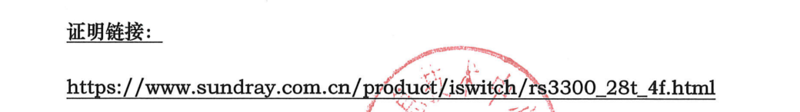
4.支持胖瘦一体化，支持智能交换机和普通交换机两种工作模式，可以根据不同的组网需要，随时灵活的进行切换;
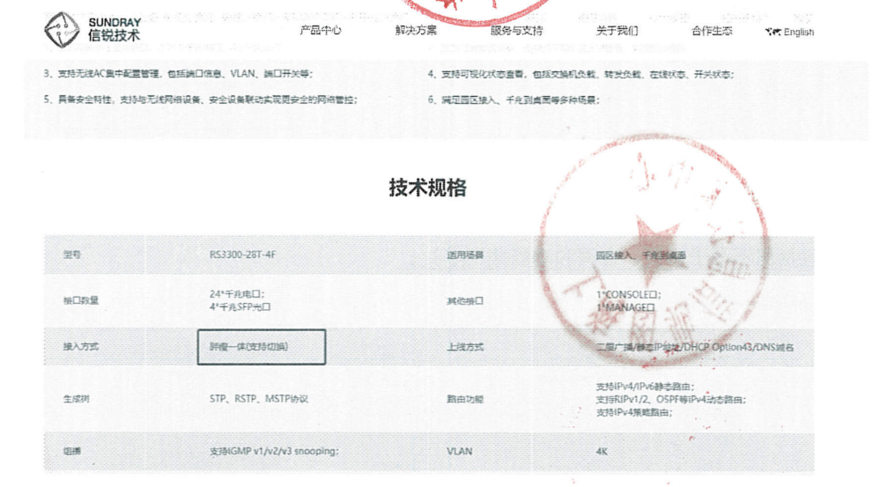
5.可通过配置静态IP地址，DHCP Option43 方式，DNS域名等方式发现控制器平台，提供相关证明材料（包括但不限于彩页、官网和功能截图等）。
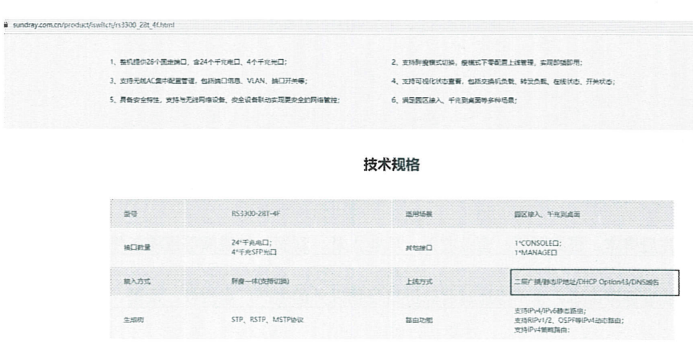
▲10.支持M-LAG技术，跨设备链路聚合，配对的设备有独立的控制平面，提供相关证明材料（包括但不限于彩页、官网和功能截图等）。
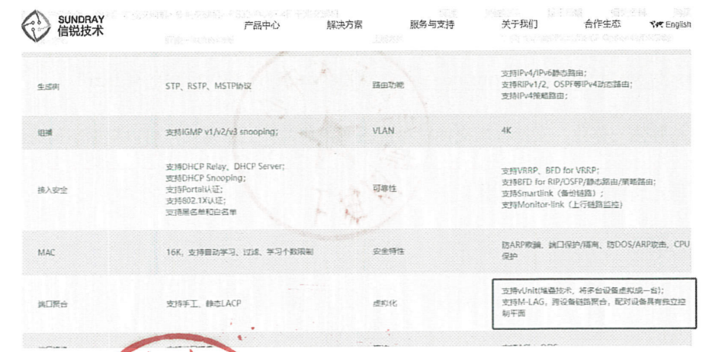
13.支持通过APP进行远程管理，并且可以修改交换机网络配置，提供相关证明材料（包括但不限于彩页、官网和功能截图等）。
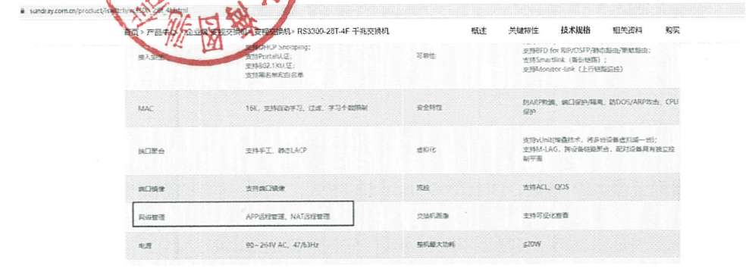
法律依据：结合以上所述，此参数是具有明显的倾向性，严重违反了《中华人民共和国招标投标法》第二章招标第十七条规定：“釆购人、釆购代理机构不得将投标人 的注册资本、资产总额、营业收入、从业人员、利润、纳税额等规模条件作为资格要 求或者评审因素，也不得通过将除进口货物以外的生产厂家授权、承诺、证明、背书 等作为资格要求，对投标人实行差别待遇或者歧视待遇”及第三十二条“招标人不 得以不合理的条件限制、排斥潜在投标人或者投标人”相关规定，特此提出质疑。要求把上诉提到的存在唯一性和排他性技术参数内容按照《中华人民共和国招标投标法》相关要求进行修改或删除。
质疑事项3答复：参考国内其他招标项目，为了保障业务交换机的性能和功能的真实性，要求提供截图证明来防止虚假应标，经过详细的客户需求分析和市场调研；以上参数有多家厂商网管和交换机设备满足，DHCP Option43、跨设备链路聚合、APP远程管理为交换机基础功能，并非核心交换机设备独有，有且不止三家可以满足，华为、锐捷、深信服等主流交换机厂家产品均能满足此功能，并未违反招标法；并未涉及让生产厂家提供授权、承诺、背书的要求，因此不存在差别待遇或歧视待遇的情况，只要代理商能按照指标要求提供合用户需求的产品并提供真实有效的证明材料， 对任何投标参与者来说都是公平公正的，该项质疑缺乏事实依据，故该项质疑事项不成立。

质疑事项4： II、“采购需求” 一览表 一、项目要求及技术需求表
序号27存储交换机
▲3.可通过配置静态IP地址，DHCP Option43方式，DNS域名等方式发现控制器平台，提供相关证明材料（包括但不限于彩页、官网和功能截图等）；
▲6.支持M-LAG技术，跨设备链路聚合（非堆叠技术实现），要求配对的设备有独立的控制平面，提供相关证明材料（包括但不限于彩页、官网和功能截图等）。
▲8.为保障网络运维的便捷性和及时性，产品需支持通过APP进行远程管理，并且可以修改交换机网络配置，提供相关证明材料（包括但不限于彩页、官网和功能截图 等）；
事实依据：以上要求参数中均要求提供相关证明材料（包括但不限于彩页、官网和功 能截图等）进行证明的要求。结合以上所述，此参数是具有明显的倾向性，均不满足三家（经过我公司的行业调查，国内所有主流交换机厂商，包括华为技术有限公司、 新华三技术有限公司、浪潮集团有限公司、紫光恒越技术有限公司等均无法满足）。经确认，该要求参数是深圳市信锐网科技术有限公司一家所有，具体截图及链接如下:
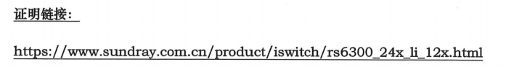
▲3.可通过配置静态IP地址，DHCP Option43方式，DNS域名等方式发现控制器平台，提供相关证明材料（包括但不限于彩页、官网和功能截图等）;
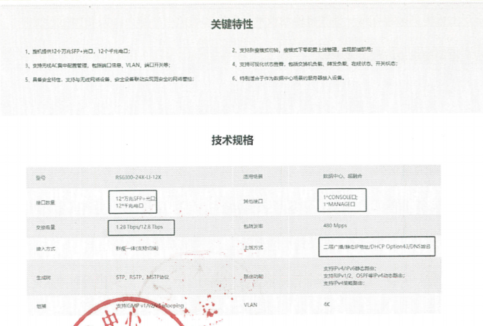
▲6.支持M-LAG技术，跨设备链路聚合（非堆叠技术实现），要求配对的设备有独立的控制平面，提供相关证明材料（包括但不限于彩页、官网和功能截图等）。
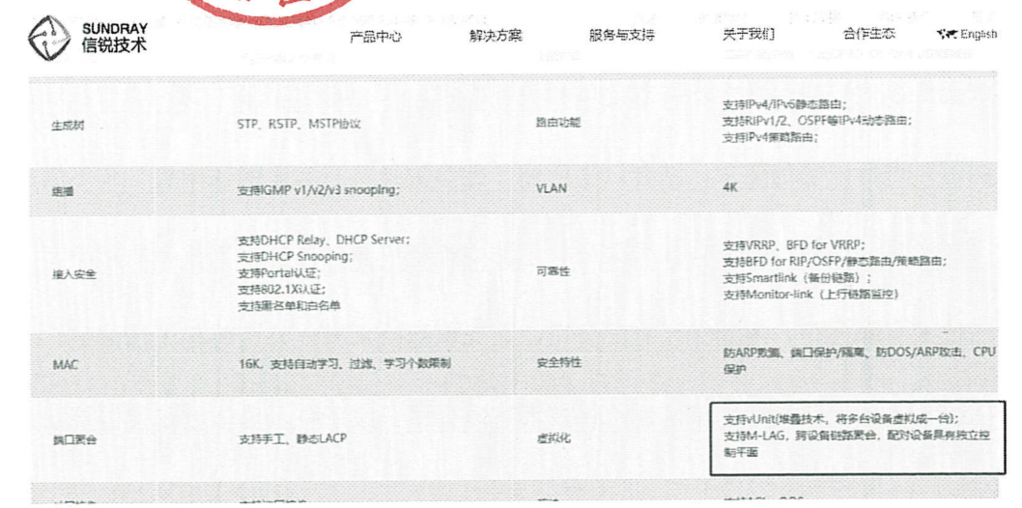
▲8.为保障网络运维的便捷性和及时性，产品需支持通过APP进行远程管理，并且可以修改交换机网络配置，提供相关证明材料（包括但不限于彩页、官网和功能截图 等）；
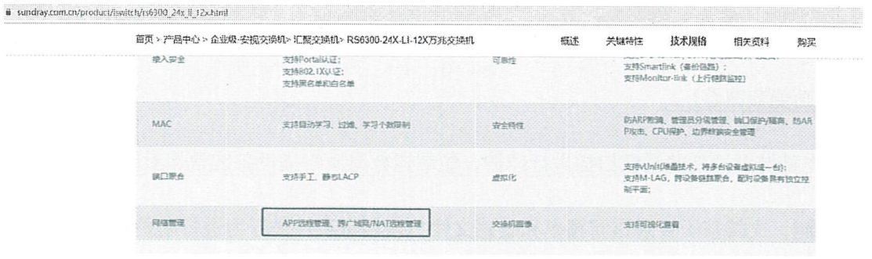
法律依据：结合以上所述，此参数是具有明显的倾向性，严重违反了《中华人民共和国招标投标法》第二章招标第十七条规定：“釆购人、釆购代理机构不得将投标人的注册资本、资产总额、营业收入、从业人员、利润、纳税额等规模条件作为资格要求或者评审因素，也不得通过将除进口货物以外的生产厂家授权、承诺、证明、背书 等作为资格要求，对投标人实行差别待遇或者歧视待遇”及第三十二条“招标人不 得以不合理的条件限制、排斥潜在投标人或者投标人”相关规定，特此提出质疑。要求把上诉提到的存在唯一性和排他性技术参数内容按照《中华人民共和国招标投标法》相关要求进行修改或删除。
质疑事项4答复：参考国内其他招标项目，为了保障存储交换机的性能和功能的真实性，要求提供截图证明来防止虚假应标，经过详细的客户需求分析和市场调研；以上参数有多家厂商网管和交换机设备满足，DHCP Option43、跨设备链路聚合、APP远程管理为交换机基础功能，并非核心交换机设备独有，有且不止三家可以满足，深信服、华为、锐捷等主流交换机厂家产品均能满足此功能，并未违反招标法；并未涉及让生产厂家提供授权、承诺、背书的要求，因此不存在差别待遇或歧视待遇的情况，只要代理商能按照指标要求提供合用户需求的产品并提供真实有效的证明材料， 对任何投标参与者来说都是公平公正的，该项质疑缺乏事实依据，故该项质疑事项不成立。
事实依据：

质疑事项5: II、“采购需求” 一览表 一、项目要求及技术需求表
序号30专线防火墙
2、支持多链路出站负载，支持基于源/目的IP、源/目的端口、协议、ISP、应用类型以及国家地域来进行选路的策略路由选路功能。提供相关证明材料（包括但不限于彩页、官网和功能截图等）
6、▲设备具备独立的WEB应用防护识别库，特征总数A3500条，支持HTTP协议的安全威胁检测和防护；支持抵御SQL注入、XSS攻击、网页木马、网站扫描、 WEBSHELL、跨站请求伪造、系统命令注入、文件包含攻击、目录遍历攻击、信息泄露攻击、WEB整站系统漏洞等攻击，提供相关证明材料（包括但不限于彩页、官网和功能截图等）。
8、支持针对网站的漏洞扫描进行防护，能够拦截漏洞扫描设备或软件对网站漏洞的扫描探测，支持基于目录访问频率和敏感文件扫描等恶意扫描行为进行防护；支持Web 漏洞扫描功能，可扫描检测网站是否存在SQL注入、XSS、跨站脚本、目录遍历、文件包含、命令执行等脚本漏洞，提供相关证明材料（包括但不限于彩页、官网和功能 截图等）。
▲12、设备具备独立的热门威胁库，支持木马、勒索软件、蠕虫、挖矿病毒等种类，特征总数≥50万条；支持恶意域名重定向功能，用于DNS代理服务器场景下定位内网感染僵尸网络病毒的真实主机IP地址；支持对终端已被种植的远控木马或者病毒等恶意软件进行检测，并且能够对检测到的恶意软件行为进行深入的分析，展示和外部命令控制服务器的交互行为和其他可疑行为，提供相关证明材料（包括但不限于彩页、官网和功能截图等）。
▲14、支持资产的自动发现以及资产脆弱性和服务器开放端口的自动识别，支持包含敏感数据业务的识别；支持对检测到的攻击行为按照IP地址的地理位置信息进行威胁信息动态展示，实时监测和展示最新的攻击威胁信息，提供相关证明材料（包括但不限于彩页、官网和功能截图等）。
▲16、支持安全能力图谱，可展示设备对资产防护的有效性，对当前的风险预测、风险防御、风险检测能力进行展示，并对当前资产安全状态进行评级；同时展示当前设备的安全能力等级，展示每日安全能力的更新情况，提供相关证明材料（包括但不限于彩页、官网和功能截图等）。
事实依据：以上要求参数中均要求提供相关证明材料（包括但不限于彩页、官网和功能截图等）进行证明的要求。结合以上所述，此参数是具有明显的倾向性，均不满足三家（经过我公司的行业调查，国内所有主流安全厂商，包括华为技术有限公司、新华三技术有限公司、浪潮集团有限公司、紫光恒越技术有限公司等均无法满足）。经确认，该要求参数是深信服科技股份有限公司一家所有，具体截图及链接如下：
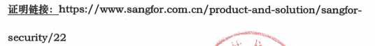
▲14、支持资产的自动发现以及资产脆弱性和服务器开放端口的自动识别，支持包含敏感数据业务的识别；支持对检测到的攻击行为按照IP地址的地理位置信息进行威胁信息动态展示，实时监测和展示最新的攻击威胁信息，提供相关证明材料（包括但不限于彩页、官网和功能截图等）。

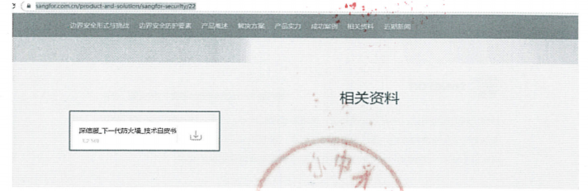
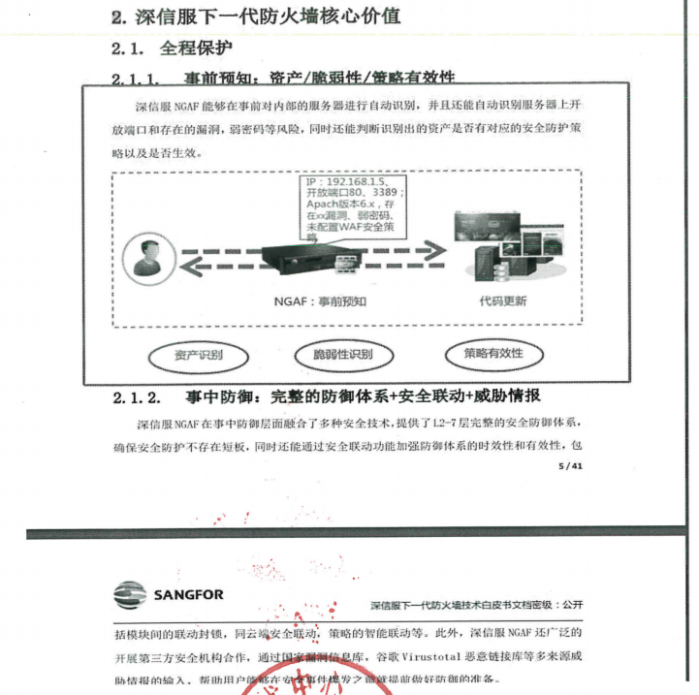
法律依据：结合以上所述，此参数是具有明显的倾向性，均不满足三家（包括国内主流安全厂商华为技术有限公司、新华三技术有限公司、启明星辰信息技术有限公司、奇安信科技集团股份有限公司等均无法满足）。严重违反了《中华人民共和国招标投标法》第二章招标第十七条规定：“釆购人、釆购代理机构不得将投标人的注册资本、资产总额、营业收入、从业人员、利润、纳税额等规模条件作为资格要求或者评审因素，也不得通过将除进口货物以外的生产厂家授权、承诺、证明、背书 等作为资格要求，对投标人实行差别待遇或者歧视待遇”及第三十二条“招标人不 得以不合理的条件限制、排斥潜在投标人或者投标人”相关规定，特此提出质疑。要求把上诉提到的存在唯一性和排他性技术参数内容按照《中华人民共和国招标投标法》相关要求进行修改或删除。
质疑事项5答复：参考国内其他招标项目，为了保障专线防火墙的性能和功能的真实性，要求提供截图证明来防止虚假应标，经过市场调研，有且不止三家可以满足，绿盟、圣博润、天融信等主流安全厂家产品均能满足此功能，并未违反招标法；并未涉及让生产厂家提供授权、承诺、背书的要求，因此不存在差别待遇或歧视待遇的情况，只要代理商能按照指标要求提供合用户需求的产品并提供真实有效的证明材料， 对任何投标参与者来说都是公平公正的，该项质疑缺乏事实依据，故该项质疑事项不成立。

质疑事项6： II、“采购需求” 一览表 项目要求及技术需求表
序号32核心交换机
▲1. 为满足业务需求交换机需提供万兆SFP+光口≥12个；千兆电口≥12个；Console口≥1个，Manage口≥1个；
2. 交换容量≥1.28Tbps/12.8Tbps；包转发率≥480Mpps；
▲3.可通过配置静态IP地址，DHCP Option43方式，DNS域名等方式发现控制器平台，提供相关证明材料（包括但不限于彩页、官网和功能截图等）；
▲6. 支持M-LAG技术，跨设备链路聚合（非堆叠技术实现），要求配对的设备有独立的控制平面，提供相关证明材料（包括但不限于彩页、官网和功能截图等）；
▲8. 为保障网络运维的便捷性和及时性，产品需支持通过APP进行远程管理，并且可以修改交换机网络配置，提供相关证明材料（包括但不限于彩页、官网和功能截图等）；
事实依据:以上要求参数中均要求提供相关证明材料（包括但不限于彩页、官网和功能截图等）进行证明的要求。结合以上所述，此参数是具有明显的倾向性，均不满足三家（经过我公司的行业调查，国内所有主流交换机厂商，包括华为技术有限公司、 新华三技术有限公司、浪潮集团有限公司、紫光恒越技术有限公司等均无法满足）。 经确认，该要求参数是深圳市信锐网科技术有限公司一家所有，具体截图及链接如下:
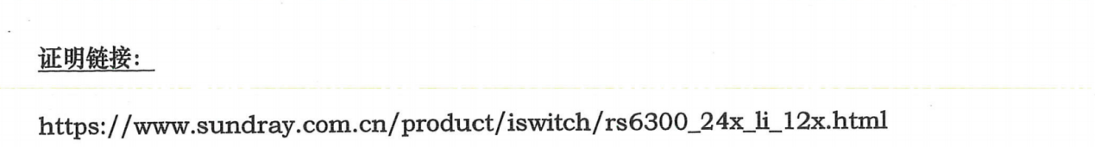
▲1. 为满足业务需求交换机需提供万兆SFP+光口≥12个；千兆电口≥12个；Console口≥1个，Manage口≥1个；
2. 交换容量≥1.28Tbps/12.8Tbps；包转发率≥480Mpps；
▲3.可通过配置静态IP地址，DHCP Option43方式，DNS域名等方式发现控制器平台，提供相关证明材料（包括但不限于彩页、官网和功能截图等）；
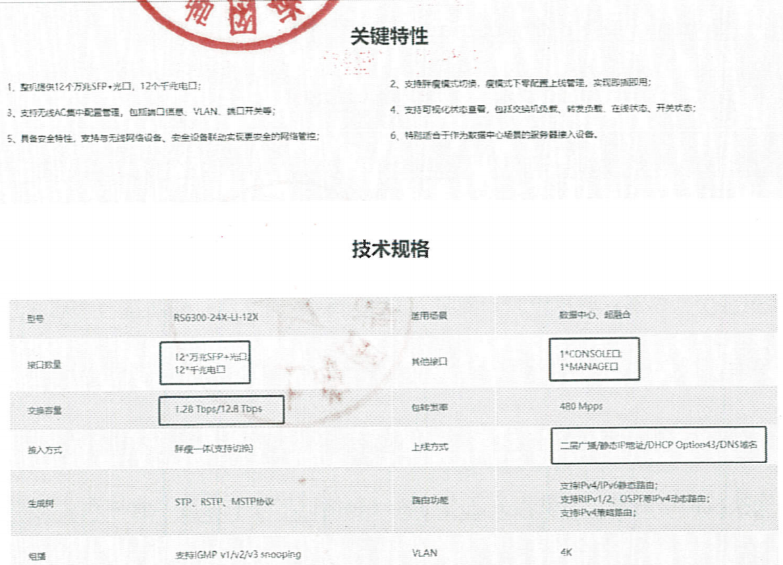
▲6.支持M-LAG技术，跨设备链路聚合（非堆叠技术实现），要求配对的设备有独立的控制平面，提供相关证明材料（包括但不限于彩页、官网和功能截图等）；
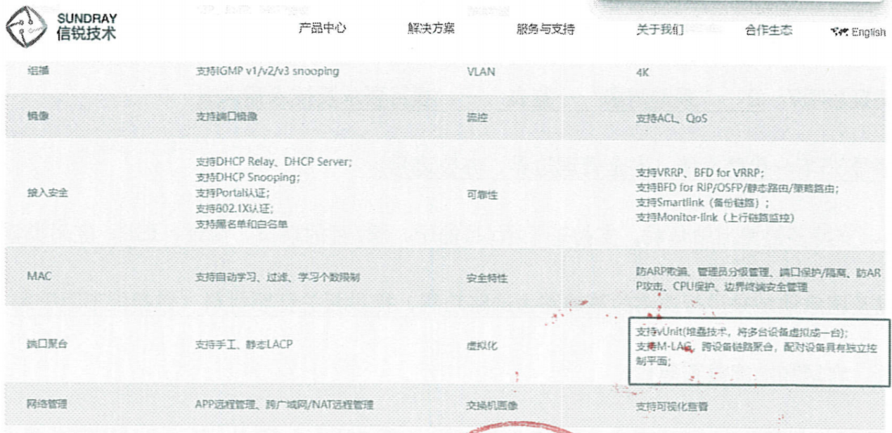
▲8. 为保障网络运维的便捷性和及时性，产品需支持通过APP进行远程管理，并且可以修改交换机网络配置，提供相关证明材料（包括但不限于彩页、官网和功能截图等）；
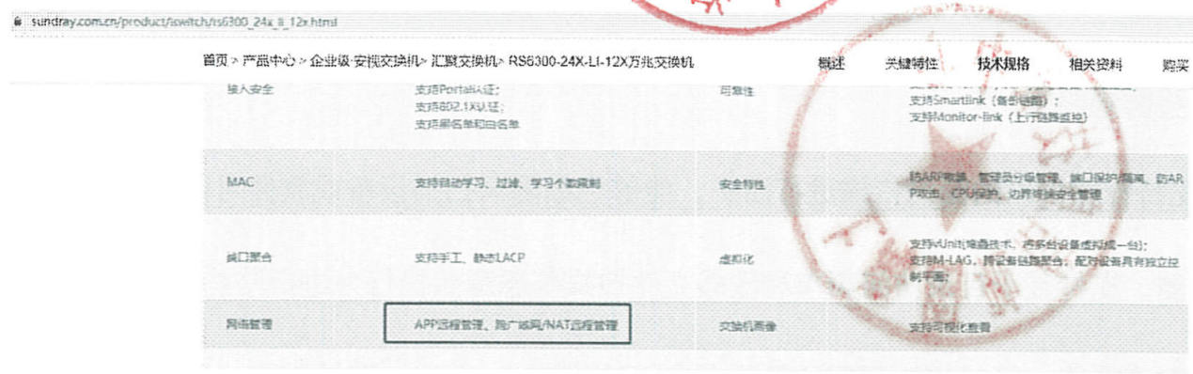
法律依据：结合以上所述，此参数是具有明显的倾向性，严重违反了《中华人民共和 国招标投标法》第二章招标 第十七条规定：“采购人、采购代理机构不得将投标人 的注册资本、资产总额、营业收入、从业人员、利润、纳税额等规模条件作为资格要 求或者评审因素，也不得通过将除进口货物以外的生产厂家授权、承诺、证明、背书 等作为资格要求，对投标人实行差别待遇或者歧视待遇”及第三十二条“招标人不 得以不合理的条件限制、排斥潜在投标人或者投标人"相关规定，特此提出质疑。要求把上诉提到的存在唯一性和排他性技术参数内容按照《中华人民共和国招标投标 法》相关要求进行修改或删除。
质疑事项6答复：参考国内其他招标项目，为了保障核心交换机的性能和功能的真实性，要求提供截图证明来防止虚假应标，经过详细的客户需求分析和市场调研；以上参数有多家厂商网管和交换机设备满足，DHCP Option43、跨设备链路聚合、APP远程管理为交换机基础功能，并非核心交换机设备独有，有且不止三家可以满足，深信服、锐捷、华为等主流交换机厂家产品均能满足此功能，并未违反招标法；并未涉及让生产厂家提供授权、承诺、背书的要求，因此不存在差别待遇或歧视待遇的情况，只要代理商能按照指标要求提供合用户需求的产品并提供真实有效的证明材料， 对任何投标参与者来说都是公平公正的，该项质疑缺乏事实依据，故该项质疑事项不成立。
质疑事项7: II、“采购需求” 一览表 一、项目要求及技术需求表
序号35下一代防火墙（安全管理边界、办公边界）
2、支持多链路出站负载，支持基于源/目的IP、源/目的端口、协议、ISP、应用类型以及国家地域来进行选路的策略路由选路功能，提供相关证明材料（包括但不限于彩页、官网和功能截图等）。
▲6、设备具备独立的WEB应用防护识别库，特征总数≥3500条，支持HTTP协议的安全威胁检测和防护；支持抵御SQL注入、XSS攻击、网页木马、网站扫描、WEBSHELL、跨站请求伪造、系统命令注入、文件包含攻击、目录遍历攻击、信息泄露攻击、WEB整站系统漏洞等攻击，提供相关证明材料（包括但不限于彩页、官网和功能截图等）。
8、支持针对网站的漏洞扫描进行防护，能够拦截漏洞扫描设备或软件对网站漏洞的扫描探测，支持基于目录访问频率和敏感文件扫描等恶意扫描行为进行防护；支持Web漏洞扫描功能，可扫描检测网站是否存在SQL注入、XSS、跨站脚本、目录遍历、文件包含、命令执行等脚本漏洞，提供相关证明材料（包括但不限于彩页、官网和功能截图等）。
▲12、设备具备独立的热门威胁库，支持木马、勒索软件、蠕虫、挖矿病毒等种类，特征总数≥50万条；支持恶意域名重定向功能，用于DNS代理服务器场景下定位内网感染僵尸网络病毒的真实主机IP地址；支持对终端已被种植的远控木马或者病毒等恶意软件进行检测，并且能够对检测到的恶意软件行为进行深入的分析，展示和外部命令控制服务器的交互行为和其他可疑行为，提供相关证明材料（包括但不限于彩页、官网和功能截图等）。
▲14、支持资产的自动发现以及资产脆弱性和服务器开放端口的自动识别，支持包含敏感数据业务的识别；支持对检测到的攻击行为按照IP地址的地理位置信息进行威胁信息动态展示，实时监测和展示最新的攻击威胁信息，提供相关证明材料（包括但不限于彩页、官网和功能截图等）。
▲16、支持安全能力图谱，可展示设备对资产防护的有效性，对当前的风险预测、风险防御、风险检测能力进行展示，并对当前资产安全状态进行评级；同时展示当前设备的安全能力等级，展示每日安全能力的更新情况，提供相关证明材料（包括但不限于彩页、官网和功能截图等）。
事实依据：以上要求参数中均要求提供相关证明材料（包括但不限于彩页、官网和功能截图等）进行证明的要求。结合以上所述，此参数是具有明显的倾向性，均不满足三家（经过我公司的行业调查，国内所有主流安全厂商，包括华为技术有限公司、新华三技术有限公司、浪潮集团有限公司、紫光恒越技术有限公司等均无法满足）。经确认，该要求参数是深信服科技股份有限公司一家所有，具体截图及链接如下：
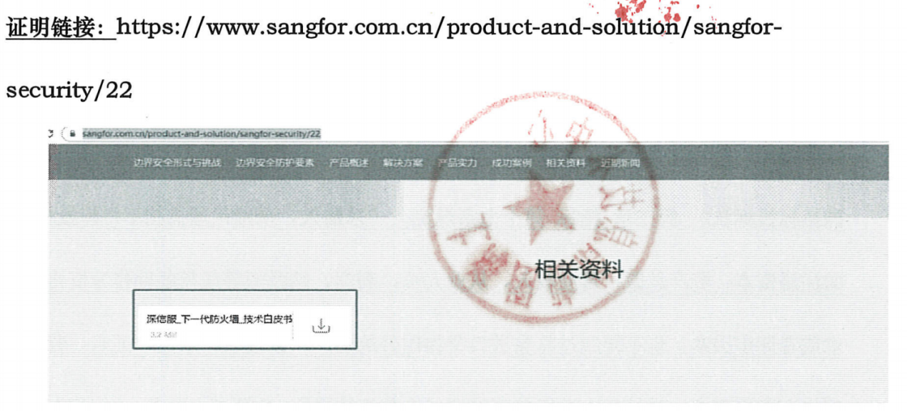
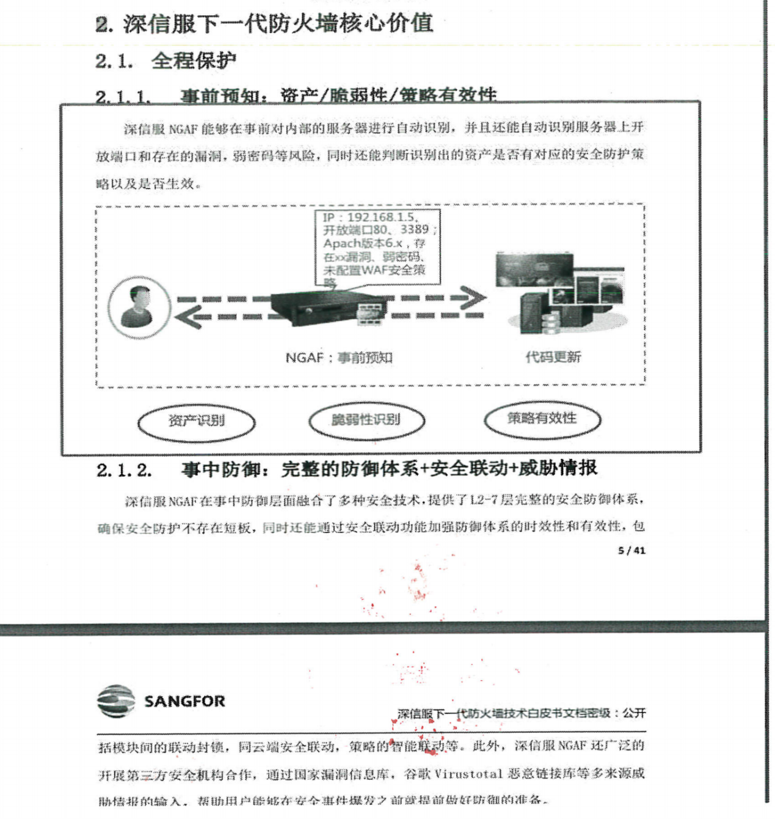
法律依据：结合以上所述，此参数是具有明显的倾向性，严重违反了《中华人民共和国招标投标法》第二章招标第十七条规定：“采购人、采购代理机构不得将投标人 的注册资本、资产总额、营业收入、从业人员、利润、纳税额等规模条件作为资格要 求或者评审因素，也不得通过将除进口货物以外的生产厂家授权、承诺、证明、背书 等作为资格要求，对投标人实行差别待遇或者歧视待遇”及第三十二条“招标人不 得以不合理的条件限制、排斥潜在投标人或者投标人"相关规定，特此提出质疑。要 求把上诉提到的存在唯一性和排他性技术参数内容按照《中华人民共和国招标投标 法〉〉相关要求进行修改或删除。
质疑事项7答复：参考国内其他招标项目，为了保障下一代防火墙（安全管理边界、办公边界）的性能和功能的真实性，要求提供截图证明来防止虚假应标，经过市场调研，有且不止三家可以满足，绿盟、圣博润、天融信等主流安全厂家产品均能满足此功能，并未违反招标法；并未涉及让生产厂家提供授权、承诺、背书的要求，因此不存在差别待遇或歧视待遇的情况，只要代理商能按照指标要求提供合用户需求的产品并提供真实有效的证明材料， 对任何投标参与者来说都是公平公正的，该项质疑缺乏事实依据，故该项质疑事项不成立。

质疑事项8: II、“采购需求” 一览表 一、项目要求及技术需求表
序号36数据中心万兆防火墙
▲6、设备具备独立的WEB应用防护识别库，特征总数≥3500条，支持HTTP协议的安全威胁检测和防护；支持抵御SQL注入、XSS攻击、网页木马、网站扫描、WEBSHELL、跨站请求伪造、系统命令注入、文件包含攻击、目录遍历攻击、信息泄露攻击、WEB整站系统漏洞等攻击，提供相关证明材料（包括但不限于彩页、官网和功能截图等）。
▲10、支持对网站黑链进行检测；支持Windows和Linux系统下网页防篡改功能，防篡改支持网站登录后台和FTP登录后台防护，管理员支持IP认证和邮件认证；≥5个站点，提供相关证明材料（包括但不限于彩页、官网和功能截图等）。
▲14、支持资产的自动发现以及资产脆弱性和服务器开放端口的自动识别，支持包含敏感数据业务的识别；支持对检测到的攻击行为按照IP地址的地理位置信息进行威胁信息动态展示，实时监测和展示最新的攻击威胁信息，提供相关证明材料（包括但不限于彩页、官网和功能截图等）。
▲16、支持安全能力图谱，可展示设备对资产防护的有效性，对当前的风险预测、风险防御、风险检测能力进行展示，并对当前资产安全状态进行评级；同时展示当前设备的安全能力等级，展示每日安全能力的更新情况，提供相关证明材料（包括但不限于彩页、官网和功能截图等）。
事实依据：以上要求参数中均要求提供相关证明材料（包括但不限于彩页、官网和功 能截图等）进行证明的要求。结合以上所述，此参数是具有明显的倾向性，均不满足三家（经过我公司的行业调查，国内所有主流安全厂商，包括华为技术有限公司、新华三技术有限公司、浪潮集团有限公司、紫光恒越技术有限公司等均无法满足）。经确认，该要求参数是深信服科技股份有限公司一家所有，具体截图及链接如下：
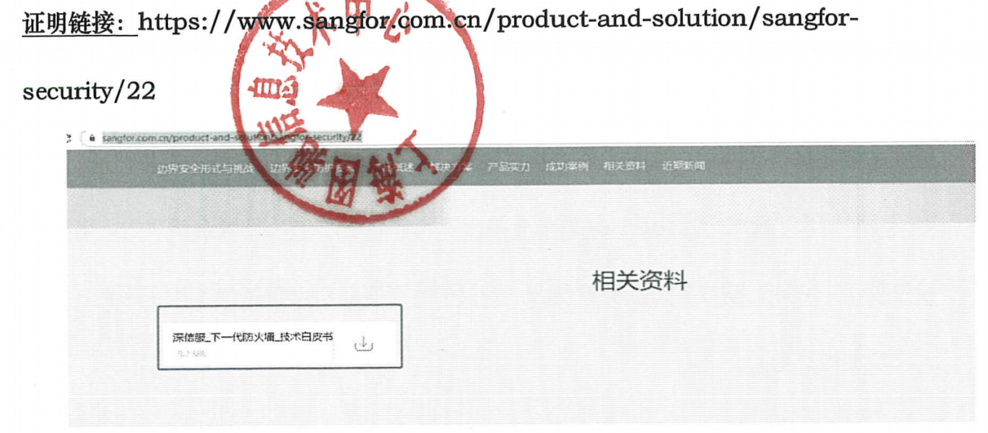
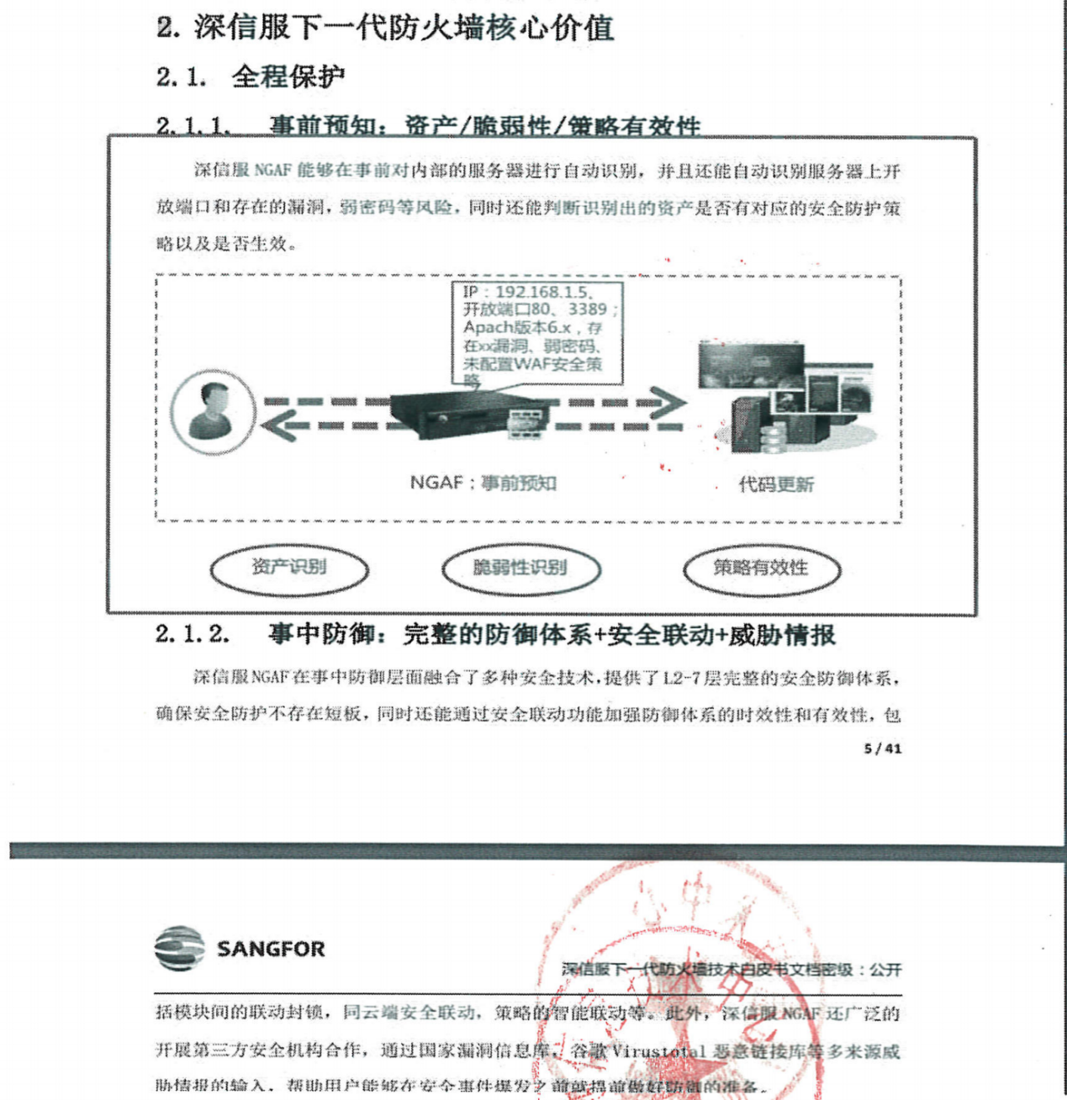
法律依据：结合以上所述，此参数是具有明显的倾向性，严重违反了《中华人民共和国招标投标法》第二章招标第十七条规定：“采购人、采购代理机构不得将投标人 的注册资本、资产总额、营业收入、从业人员、利润、纳税额等规模条件作为资格要 求或者评审因素，也不得通过将除进口货物以外的生产厂家授权、承诺、证明、背书 等作为资格要求，对投标人实行差别待遇或者歧视待遇”及第三十二条“招标人不 得以不合理的条件限制、排斥潜在投标人或者投标人"相关规定，特此提岀质疑。要 求把上诉提到的存在唯一性和排他性技术参数内容按照《中华人民共和国招标投标法》相关要求进行修改或删除。
质疑事项8答复：参考国内其他招标项目，为了保障数据中心万兆防火墙的性能和功能的真实性，要求提供截图证明来防止虚假应标，经过市场调研，有且不止三家可以满足，绿盟、圣博润、天融信等主流安全厂家产品均能满足此功能，并未违反招标法；并未涉及让生产厂家提供授权、承诺、背书的要求，因此不存在差别待遇或歧视待遇的情况，只要代理商能按照指标要求提供合用户需求的产品并提供真实有效的证明材料， 对任何投标参与者来说都是公平公正的，该项质疑缺乏事实依据，故该项质疑事项不成立。

质疑事项9: II、“采购需求” 一览表 一、项目要求及技术需求表
序号37上网行为管理
▲ 3、支持P2P智能流控，通过抑制P2P的上行流量，来减缓P2P的下行流量，从而解决网络岀口在做流控后仍然压力较大的问题，提供相关证明材料（包括但不限于彩 页、官网和功能截图等）；
▲ 5、支持二维码认证，管理员扫描访客的二维码后对其网络访问授权，提供相关证明材料（包括但不限于彩页、官网和功能截图等）；
▲8、支持Web访问质量检测，针对内网用户的web访问质量进行检测，对整体网络提供清晰的整体网络质量评级；支持以列表形式展示访问质量差的用户名单，提供相关证明材料（包括但不限于彩页、官网和功能截图等）；
▲10、支持给应用识别规则库里的每一种应用列上图标，至少能识别2700种主流应用，且能将识别的应用智能分类，标签分类至少包含安全风险、高带宽消耗、发送电子邮件、降低工作效率、外发文件泄密风险、主流论坛和微博发帖6大类；易于管理员了解应用的特征和进行策略配置，提供相关证明材料（包括但不限于彩页、官网和功能截图等）；
▲16、支持将非法热点接入网络的行为通过邮件告警通知管理员，并在数据中心支持行为记录和查询，提供相关证明材料（包括但不限于彩页、官网和功能截图等）；
17、支持基于“流量”、“流速”、“时长”设置配额，当配额耗尽后，将用户加入到指定的流控黑名单惩罚通道中，提供相关证明材料（包括但不限于彩页、官网和功能截图等）；
18、针对单用户的行为分析（包括：应用流速趋势、应用流量排行、域名流量排行、应用时长排行、域名时长排行、行为汇总排行等），提供相关证明材料（包括但不限于彩页、官网和功能截图等）；
事实依据：以上要求参数中均要求提供相关证明材料（包括但不限于彩页、官网和功 能截图等）进行证明的要求。结合以上所述，此参数是具有明显的倾向性，均不满足 三家（经过我公司的行业调查，国内所有主流安全厂商，包括华为技术有限公司、新华三技术有限公司、启明星辰信息技术有限公司、奇安信科技集团股份有限公司等均无法满足）
法律依据：经确认，该要求参数是深信服科技股份有限公司一家独有，结合以上所述，此参数是具有明显的倾向性，严重违反了《中华人民共和国招标投标法》第二章招标第十七条规定：“采购人、采购代理机构不得将投标人 的注册资本、资产总额、营业收入、从业人员、利润、纳税额等规模条件作为资格要求或者评审因素，也不得通过将除进口货物以外的生产厂家授权、承诺、证明、背书 等作为资格要求，对投标人实行差别待遇或者歧视待遇”及第三十二条“招标人不 得以不合理的条件限制、排斥潜在投标人或者投标人"相关规定，特此提岀质疑。要求把上诉提到的存在唯一性和排他性技术参数内容按照《中华人民共和国招标投标法》相关要求进行修改或删除。
质疑事项9答复：参考国内其他招标项目，为了保障上网行为管理的性能和功能的真实性，要求提供截图证明来防止虚假应标，经过市场调研，有且不止三家可以满足，绿盟、圣博润、天融信等主流安全厂家产品均能满足此功能，并未违反招标法；并未涉及让生产厂家提供授权、承诺、背书的要求，因此不存在差别待遇或歧视待遇的情况，只要代理商能按照指标要求提供合用户需求的产品并提供真实有效的证明材料， 对任何投标参与者来说都是公平公正的，根据《政府采购质疑和投诉办法》（财政部第94号令）第十二条 供应商提出质疑应当提交质疑函和必要的证明材料。质疑函应当包括下列内容：“（四）事实依据；”的规定，贵公司提出质疑的内容仅仅采用文字表述，并未提供市场调研证明质疑点的证明资料，该项质疑缺乏事实依据，故该项质疑事项不成立。
质疑事项10：II、“采购需求”一览表 一、项目要求及技术需求表
序号38 堡垒机
▲2、支持从windows AD域抽取用户账号作为主账号，支持一次性抽取和周期性抽取两种方式，提供相关证明材料（包括但不限于彩页、官网和功能截图等）；
▲5、支持定期变更目标设备真实口令，支持自定义口令变更周期和口令强度。口令变更方式至少支持手动指定固定口令、通过密码表生成口令、依照设备挂载的口令策略生成随机口令、依照密码策略生成同一口令等方式，提供相关证明材料（包括但不限于彩页、官网和功能截图等）；
▲10、支持windows系统、网络设备、linux/unix系统、数据库等设备账号的收集功能，提供相关证明材料（包括但不限于彩页、官网和功能截图等）；
以上要求参数里面均要提供相关证明材料（包括但不限于彩页、官网和功能截图等）进行证明的要求，经确认参数截图不满足三家。
事实依据：以上要求参数中均要求提供相关证明材料（包括但不限于彩页、官网和功能截图等）进行证明的要求。结合以上所述，此参数是具有明显的倾向性，均不满足三家（经过我公司的行业调查，国内所有主流安全厂商，包括华为技术有限公司、新华三技术有限公司、启明星辰信息技术有限公司、奇安信科技集团股份有限公司等均无法满足）。
法律依据：结合以上所述，此参数是具有明显的倾向性，经确认，该要求参数是深信服科技股份有限公司一家独有，结合以上所述，此参数是具有明显的倾向性，严重违反了《中华人民共和国招标投标法》第二章招标第十七条规定：“采购人、采购代理机构不得将投标人 的注册资本、资产总额、营业收入、从业人员、利润、纳税额等规模条件作为资格要求或者评审因素，也不得通过将除进口货物以外的生产厂家授权、承诺、证明、背书 等作为资格要求，对投标人实行差别待遇或者歧视待遇”及第三十二条“招标人不 得以不合理的条件限制、排斥潜在投标人或者投标人"相关规定，特此提岀质疑。要求把上诉提到的存在唯一性和排他性技术参数内容按照《中华人民共和国招标投标法》相关要求进行修改或删除。
质疑事项10答复：参考国内其他招标项目，为了保障堡垒机的性能和功能的真实性，要求提供截图证明来防止虚假应标，经过市场调研，有且不止三家可以满足，绿盟、圣博润、天融信等主流安全厂家产品均能满足此功能，并未违反招标法；并未涉及让生产厂家提供授权、承诺、背书的要求，因此不存在差别待遇或歧视待遇的情况，只要代理商能按照指标要求提供合用户需求的产品并提供真实有效的证明材料， 对任何投标参与者来说都是公平公正的，根据《政府采购质疑和投诉办法》（财政部第94号令）第十二条 供应商提出质疑应当提交质疑函和必要的证明材料。质疑函应当包括下列内容：“（四）事实依据；”的规定，贵公司提出质疑的内容仅仅采用文字表述，并未提供市场调研证明质疑点的证明资料，该项质疑缺乏事实依据，故该项质疑事项不成立。
质疑事项11：II、“采购需求” 一览表 一、项目要求及技术需求表
序号39数据库审计
▲ 1支持Oracle数据库审计、SQL-Server数据库审计、DB2数据库审计、MySQL数据库审计，支持同时审计多种数据库及跨多种数据库平台操作，提供相关 证明材料（包括但不限于彩页、官网和功能截图等）;
▲6支持自定义数据库安全策略，可根据业务需要自定义各种场景的安全规则，对于违规的数据库访问可进行实时警告和阻断，提供相关证明材料（包括但不限于彩页、官网和功能截图等）。
▲9支持吞吐量分析，包括SQL语句吞吐量排行、SQL语句吞吐量趋势、SQL操作类型吞吐量排行、SQL操作类型吞吐量趋势、数据库用户吞吐量排行、数据库用户吞吐量趋势、业务主机吞吐量排行、业务主机吞吐量趋势，提供相关证明材料（包括但不限于彩页、官网和功能截图等）。
以上要求参数里面均要提供相关证明材料（包括但不限于彩页、官网和功能截图等）进行证明的要求，经确认参数截图不满足三家。
事实依据：以上要求参数中均要求提供相关证明材料（包括但不限于彩页、官网和功能截图等）进行证明的要求。结合以上所述，此参数是具有明显的倾向性，均不满足三家（经过我公司的行业调查，国内所有主流安全厂商，包括华为技术有限公司、新华三技术有限公司、启明星辰信息技术有限公司、奇安信科技集团股份有限公司等均无法满足）。
法律依据：结合以上所述，此参数是具有明显的倾向性，经确认，该要求参数是深信服科技股份有限公司一家独有，结合以上所述，此参数是具有明显的倾向性，严重违反了《中华人民共和国招标投标法》第二章招标第十七条规定：“采购人、采购代理机构不得将投标人 的注册资本、资产总额、营业收入、从业人员、利润、纳税额等规模条件作为资格要求或者评审因素，也不得通过将除进口货物以外的生产厂家授权、承诺、证明、背书 等作为资格要求，对投标人实行差别待遇或者歧视待遇”及第三十二条“招标人不 得以不合理的条件限制、排斥潜在投标人或者投标人"相关规定，特此提岀质疑。要求把上诉提到的存在唯一性和排他性技术参数内容按照《中华人民共和国招标投标法》相关要求进行修改或删除。
质疑事项11答复：参考国内其他招标项目，为了保障数据库审计的性能和功能的真实性，要求提供截图证明来防止虚假应标，经过市场调研，有且不止三家可以满足，绿盟、圣博润、天融信等主流安全厂家产品均能满足此功能，并未违反招标法；并未涉及让生产厂家提供授权、承诺、背书的要求，因此不存在差别待遇或歧视待遇的情况，只要代理商能按照指标要求提供合用户需求的产品并提供真实有效的证明材料， 对任何投标参与者来说都是公平公正的，根据《政府采购质疑和投诉办法》（财政部第94号令）第十二条 供应商提出质疑应当提交质疑函和必要的证明材料。质疑函应当包括下列内容：“（四）事实依据；”的规定，贵公司提出质疑的内容仅仅采用文字表述，并未提供市场调研证明质疑点的证明资料，该项质疑缺乏事实依据，故该项质疑事项不成立。

质疑事项12：质疑事项12： II、“采购需求” 一览表 一、项目要求及技术需求表
序号40终端检测与响应EDR
▲4、支持基于多维度轻量级的无特征检测技术，多引擎协同工作，包括：基于AI技术的自研引擎、基于家族基因分析的特征检测引擎、基于虚拟执行和操作系统环境仿真技术的行为引擎、基于大数据分析平台的云查引擎，提供相关证明材料（包括但不限于彩页、官网和功能截图等）。
事实依据：以上要求参数中均要求提供相关证明材料（包括但不限于彩页、官网和功能截图等）进行证明的要求。结合以上所述，此参数是具有明显的倾向性，均不满足三家（经过我公司的行业调查，国内所有主流安全厂商，包括华为技术有限公司、新华三技术有限公司、启明星辰信息技术有限公司、奇安信科技集团股份有限公司等均无法满足）。结合以上所述，此参数是具有明显的倾向性，经确认，该要求参数是深信服科技股份有限公司一家所有，具体截图链接如下：
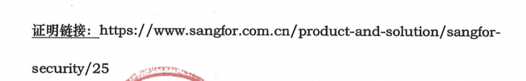
▲4、支持基于多维度轻量级的无特征检测技术，多引擎协同工作，包括：基于AI技术的自研引擎、基于家族基因分析的特征检测引擎、基于虚拟执行和操作系统环境仿真技术的行为引擎、基于大数据分析平台的云查引擎，提供相关证明材料（包括但不限于彩页、官网和功能截图等）。
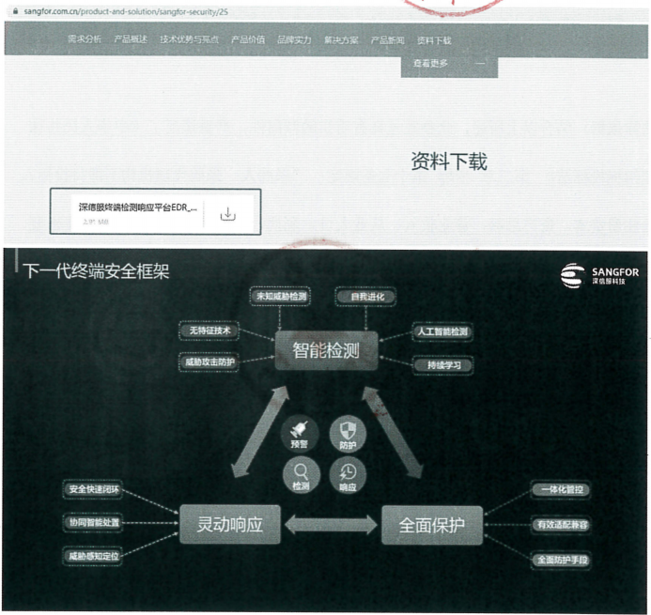
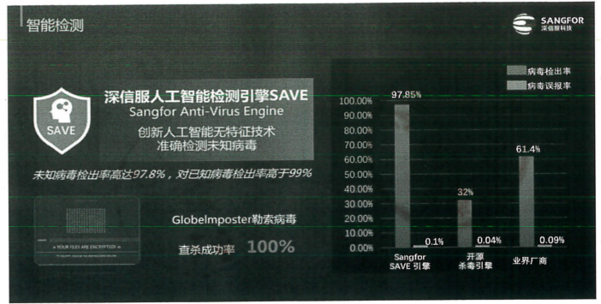
法律依据：结合以上所述，此参数是具有明显的倾向性，严重违反了《中华人民共和国招标投标法》第二章招标第十七条规定：“采购人、采购代理机构不得将投标人 的注册资本、资产总额、营业收入、从业人员、利润、纳税额等规模条件作为资格要求或者评审因素，也不得通过将除进口货物以外的生产厂家授权、承诺、证明、背书 等作为资格要求，对投标人实行差别待遇或者歧视待遇”及第三十二条“招标人不 得以不合理的条件限制、排斥潜在投标人或者投标人"相关规定，特此提岀质疑。要求把上诉提到的存在唯一性和排他性技术参数内容按照《中华人民共和国招标投标法》相关要求进行修改或删除。
质疑事项12答复：参考国内其他招标项目，为了保障终端检测与响应EDR的性能和功能的真实性，要求提供截图证明来防止虚假应标，经过市场调研，有且不止三家可以满足，绿盟、圣博润、天融信等主流安全厂家产品均能满足此功能，并未违反招标法；并未涉及让生产厂家提供授权、承诺、背书的要求，因此不存在差别待遇或歧视待遇的情况，只要代理商能按照指标要求提供合用户需求的产品并提供真实有效的证明材料， 对任何投标参与者来说都是公平公正的，该项质疑缺乏事实依据，故该项质疑事项不成立。

质疑事项13：II、II、“采购需求” 一览表一、项目要求及技术需求表
序号41全网安全态势感知
▲4、支持通过镜像流量检测web流量中是否存在可截获的口令信息，分析web业务 系统是否存在明文传输情况，避免因明文传输导致信息泄露的风险，提供相关证明材料（包括但不限于彩页、官网和功能截图等）；
▲ 7、支持SMBFlow分析引擎，利用机器学习技术，发现主机传输可疑文件、恶意软件行为、文件或关键目录的可疑操作行为以及SMB暴力破解等，提供相关证明材料
（包括但不限于彩页、官网和功能截图等）；
▲9、支持检测主机与C&C服务器通信行为，支持区分国内外区域；支持検测从未知 站点下载可执行文件、访问恶意链接、使用IRC协议进行通信、浏览最近30天注册 域名、下载文件格式与实际文件不符、基于行为检测的木马远控、比特币挖矿等可疑 访问行为，支持区分国内外区域和显示可疑行为访问趋势，提供相关证明材料（包括 但不限于彩页、官网和功能截图等）;
11、支持对服务器、客户端的各种应用发起的漏洞攻击进行检测，包括20种攻击类
型共9000+以上规则，提供相关证明材料（包括但不限于彩页、官网和功能截图 等）；
▲12、支持以图形化大屏的服务器与漏洞实时态势，包括但不限于漏洞等级分布、TOP5漏洞、服务器操作系统分布、影响服务器的数量、被访问服务器TOP5、实时漏洞发现更新、业务对外开放TOP5端口，提供相关证明材料（包括但不限于彩页、官网和功能截图等）；13、支持接入自有防火墙、上网行为管理、终端EDR、虚拟安全系统和潜伏威胁探针,并在页面中显示安全组件接入的数量和状态，提供相关证明材料（包括但不限于彩页、官网和功能截图等）
▲15、支持基于用户/业务维度的访问关系梳理，可呈现该用户/业务已经通过哪些应用、协议和端口访问了哪些业务，这些访问是否是攻击、违规、远程登录等行为，IT人员可清晰的看出已对哪些业务存在影响，也能推导当前用户是否已失陷（或可疑），提供相关证明材料（包括但不限于彩页、官网和功能截图等）；
▲17、支持与自有防火墙、上网行为管理设备进行联动响应，支持平台下发安全策略到防火墙上，阻断攻击IP；支持同步上网行为管理设备认证用户与mac地址，并实现与安全事件关联；提供相关证明材料（包括但不限于彩页、官网和功能截图等）；
事实依据：以上要求参数中均要求提供相关证明材料（包括但不限于彩页、官网和功能截图等）进行证明的要求。结合以上所述，此参数是具有明显的倾向性，均不满足三家（经过我公司的行业调查，国内所有主流安全厂商，包括华为技术有限公司、新华三技术有限公司、启明星辰信息技术有限公司、奇安信科技集团股份有限公司等均无法满足）。
法律依据：经确认，该要求参数是深信服科技股份有限公司一家独有，结合以上所述，此参数是具有明显的倾向性，严重违反了《中华人民共和国招标投标法》第二章招标第十七条规定：“采购人、采购代理机构不得将投标人的注册资本、资产总额、营业收入、从业人员、利润、纳税额等规模条件作为资格要求或者评审因素，也不得通过将除进口货物以外的生产厂家授权、承诺、证明、背书 等作为资格要求，对投标人实行差别待遇或者歧视待遇”及第三十二条“招标人不 得以不合理的条件限制、排斥潜在投标人或者投标人"相关规定，特此提岀质疑。要求把上诉提到的存在唯一性和排他性技术参数内容按照《中华人民共和国招标投标法》相关要求进行修改或删除。
质疑事项13答复：参考国内其他招标项目，为了保障数据库审计的性能和功能的真实性，要求提供截图证明来防止虚假应标，经过市场调研，有且不止三家可以满足，绿盟、圣博润、天融信等主流安全厂家产品均能满足此功能，并未违反招标法；并未涉及让生产厂家提供授权、承诺、背书的要求，因此不存在差别待遇或歧视待遇的情况，只要代理商能按照指标要求提供合用户需求的产品并提供真实有效的证明材料， 对任何投标参与者来说都是公平公正的，根据《政府采购质疑和投诉办法》（财政部第94号令）第十二条 供应商提出质疑应当提交质疑函和必要的证明材料。质疑函应当包括下列内容：“（四）事实依据；”的规定，贵公司提出质疑的内容仅仅采用文字表述，并未提供市场调研证明质疑点的证明资料，该项质疑缺乏事实依据，故该项质疑事项不成立。
质疑事项14： II、“采购需求” 一览表 一、项目要求及技术需求表
序号42威胁潜伏探针
▲3、支持敏感数据泄密功能检测能力，支持敏感信息自定义，支持根据文件类型和敏感关键字进行信息过滤，提供相关证明材料（包括但不限于彩页、官网和功能截图等）；
6、支持同步DNS审计日志，同步HTTP审计日志，主要用于平台分析引擎进行安全分析；同步审计日志，分析引擎进行安全分析，提供相关证明材料（包括但不限于彩页、官网和功能截图等）；
▲10、能够针对IP，IP组，服务，端口，访问时间等策略，主动建立针对性的业务和应用访问逻辑规则，包括白名单（哪些访问逻辑是正常的）和黑名单（哪些访问逻辑肯定是异常的）两种方式，并对检测到的违规访问进行实时告警，提供相关证明材料（包括但不限于彩页、官网和功能截图等）；
▲12、支持安全感知平台对接入探针的统一升级，可展示当前所有接入探针的规则库日期、是否过期等，并支持禁用指定探针的升级，提供相关证明材料（包括但不限于彩页、官网和功能截图等）；
以上要求参数里面均要求提供相关证明材料（包括但不限于彩页、官网和功能截 图等）进行证明的要求，经确认参数截图不满足三家。
事实依据：以上要求参数中均要求提供相关证明材料（包括但不限于彩页、官网和功能截图等）进行证明的要求。结合以上所述，此参数是具有明显的倾向性，均不满足三家（经过我公司的行业调查，国内所有主流安全厂商，包括华为技术有限公司、新华三技术有限公司、启明星辰信息技术有限公司、奇安信科技集团股份有限公司等均无法满足）。
法律依据：经确认，该要求参数是深信服科技股份有限公司一家独有，结合以上所述，此参数是具有明显的倾向性，严重违反了《中华人民共和国招标投标法》第二章招标第十七条规定：“采购人、采购代理机构不得将投标人 的注册资本、资产总额、营业收入、从业人员、利润、纳税额等规模条件作为资格要求或者评审因素，也不得通过将除进口货物以外的生产厂家授权、承诺、证明、背书 等作为资格要求，对投标人实行差别待遇或者歧视待遇”及第三十二条“招标人不 得以不合理的条件限制、排斥潜在投标人或者投标人"相关规定，特此提岀质疑。要求把上诉提到的存在唯一性和排他性技术参数内容按照《中华人民共和国招标投标法》相关要求进行修改或删除。
质疑事项14答复：参考国内其他招标项目，为了保障威胁潜伏探针的性能和功能的真实性，要求提供截图证明来防止虚假应标，经过市场调研，有且不止三家可以满足，绿盟、圣博润、天融信等主流安全厂家产品均能满足此功能，并未违反招标法；并未涉及让生产厂家提供授权、承诺、背书的要求，因此不存在差别待遇或歧视待遇的情况，只要代理商能按照指标要求提供合用户需求的产品并提供真实有效的证明材料， 对任何投标参与者来说都是公平公正的，根据《政府采购质疑和投诉办法》（财政部第94号令）第十二条 供应商提出质疑应当提交质疑函和必要的证明材料。质疑函应当包括下列内容：“（四）事实依据；”的规定，贵公司提出质疑的内容仅仅采用文字表述，并未提供市场调研证明质疑点的证明资料，该项质疑缺乏事实依据，故该项质疑事项不成立。
根据《政府采购质疑和投诉办法》（财政部令第94号）的规定，贵公司如对本次答复不满意，可在答复期满后十五个工作日内向同级政府采购监督管理部门投诉。
感谢贵公司对本项目采购活动的监督与支持！

永明项目管理有限公司
2021年11月15日

